Внеурочное занятие

Предмет - Физическая культура
Класс – 9
Дата проведения – 07.10.2021

Тема: Легкая атлетика
Цель:
- закрепить технику низкого старта
- совершенствовать технику БЕГА на короткие дистанции
- приобщаться к Здоровому Образу Жизни

Информация для ознакомления
Правильная техника бега на короткие дистанции подразумевает частый и длинный шаг. С каждым толчком ноги атлет стремится преодолеть как можно большее расстояние, при этом, максимально наращивая темп этих толчков. Двигаться нужно на высокой скорости, что требует сильно развитого чувства выносливости и координации. Важно полностью сконцентрироваться на задаче, не отвлекаясь ни на что вокруг. Малейшая потеря внимания грозит снижением скорости. За метр до финиша предпринимается специальный бросок – он помогает активизировать остатки сил для финального рывка. Спортсмены должны уметь с первых же секунд забега набирать предельную скорость и не терять ее на протяжении всей дистанции.
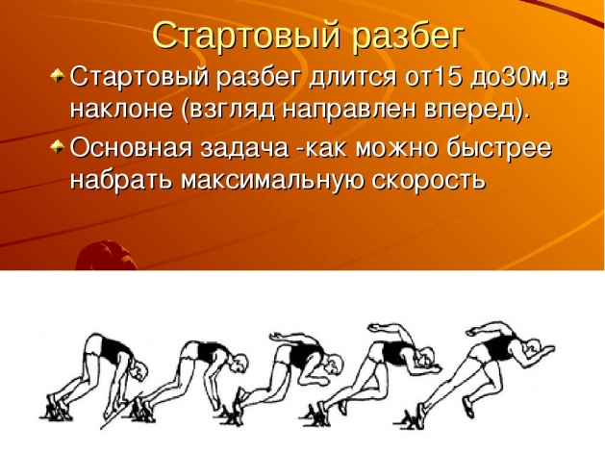
Средняя длина шага отлично подготовленного спринтера составляет 200-240 см (+40 см к длине тела)
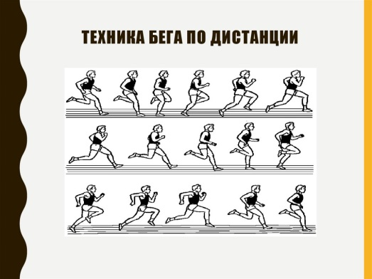

Посмотри видео по ссылке

https://youtu.be/EQ349Q_vUw0

https://youtu.be/C3-WFOOnVM4

